المملكة العربية السعودية
وزارة التعليم
إدارة التعليم ..........
مدرسة ثانوية..........
المادة : تقنية رقمية 1-1
التاريخ : / /1444هـ
اليوم : ............................
الزمن : ساعة وربع

اختبار نهائي (عملي) لمادة التقنية الرقمية 1-1 نظام المسارات لعام 1444 هـ
أسم الطالبة : ................................................ الفصل : .......... رقم الجهاز: ...................
رقم السؤال | الأول | الثاني | الثالث | المجموع | المصححة | المراجعة | المدققة
الدرجة

عدد الاوراق للاختبار : 3
تعليمات الاختبار:
- الكتابة بالقلم الازرق فقط وعدم استخدام الطامس .
- التأكد من عدد الاوراق وعدد الاسئلة للاختبار .
- التأكد من حفظ عملك على الجهاز .
- قبل تسليم ورقة الاختبار التأكد من صحة واكتمال جميع الاجابات .
- قبل الخروج من اللجنة التأكد من التوقيع في كشف تسليم ورقة الاختبار .
10
السؤال الاول : ضعي علامة )) أمام العبارة الصحيحة وعلامة () امام العبارة الخاطئة:
1 | يمكن فتح دفتر ملاحظات ون نوت مباشرة من المتصفح .
2 | وسم الفتح <p> و وسم الاغلاق </p> حيث يوقف الرمز " /" الموجود في الوسم الثاني تشغيل الأمر.
3 | كل تغيير تقوم به على مستندك يتم حفظه تلقائياَ في ون درايف .
4 | عند إنشاء خريطة ذهنية جديدة باستخدام فري بلاين تظهر شاشتك العقدة المركزية والعقد الشقيقة والعقد الفرعية .
5 | يمكنك أن تستخدم تطبيق Excel المتوفر عبر الانترنت تماماً كالتطبيق المكتبي فمعظم أدوات التحكم الشائعة ستجدها هناك .
6 | عند الضغط على ادراج خلال إنشاء خريطة ذهنية باستخدام فري بلاين يتم انشاء عقدة فرعية جديدة .
7 | يمكنك انت واصدقائك عبر الانترنت من تحرير المستند في نفس الوقت .
8 | يتيح برنامج ZOOM تغيير صورة الخلفية لأصحاب الاشتراكات المدفوعة فقط.
9 | في برنامج TEAMS لا يمكنك مشاركة شاشتك مع الآخرين.
10 | يعني هذا الكود في لغة HTML اتجاه النص من اليمين الى اليسار و اللغة عربية :  <html dir="rtl" lang="ar"> .
10
السؤال الثاني: اختاري الإجابة الصحيحة فيما يلي :
1 | من الأدوات الرائعة لإنشاء خرائط ذهنية :
 | note one |  | Free plan |  | zoom
2 | تحتوي كل خريطة ذهنية على فكرة أو مفهوم مركزي يمثل موضوع الخريطة الذهنية :
 | العقدة الشقيقة |  | العقدة المركزية |  | القعدة الفرعية
3 | سيتم إنشاء عقدة فرعية جديدة وربطها بالعقدة المركزية عند النقر على قائمة:
 | insert |  | Delete |  | Ctrl
4 | في برنامج فري بلاين نستطيع إنشاء عقدة مجاورة جديدة بنقر على المفتاح :
 | Shift |  | Enter |  | Delete
5 | ون درايف OneDrive خدمة تقدمها شركة :
 | apple |  | Microsoft |  | google
6 | في تطبيق الزوم حتى تتمكن من مشاركة شاشتك مع الآخرين تضغط على الخيار :
 | Share Screen |  | Security |  | Start Video
7 | خاصية بدونها لا يكون الوسم <a> ارتباطاً تشعبياً:
 | src |  | href |  | url
8 | وسم يستخدم لإضافة صور الى صفحة الويب :
 | <img> |  | <video> |  | <a>

السؤال الثالث : من خلال دراستك لبرنامج فري بلاين :
5
- قومي بتصميم خريطة ذهنية للأسرة الحاكمة السعودية تحتوي على المعلومات التالية :
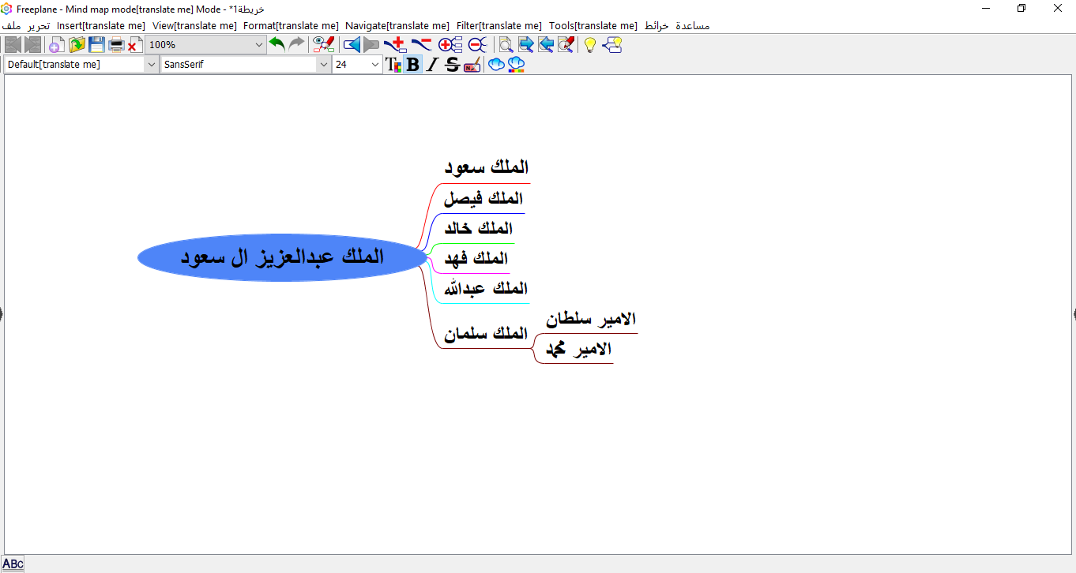
- اجعلي حجم الخط للعقدة المركزية ( 22 ) و العقد الشقيقة ( 20 ) .
- احفظي عملك باسمك على سطح المكتب .

انتهت الأسئلة تمنياتي لكن بالتوفيق ..
معلمة المادة : ........................... مديرة المدرسة : ...................

